# Capítulo 2

## La Consola Interactiva

* **Intalación de idle**
* Abrir Terminal y poner "sudo apt install idle3"
* Poner el siguiente comando "idle"
* **Utilización de la consola interactiva**
* **Operaciones básicas**
* Suma "+"
* Resta "-"
* Multiplicación "*"
* División "/"
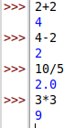

* **Operaciones compuestas**
* Se tratan de operanciones con más de un operando
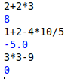

* **Operaciones con variables**
* Tratan de asociar números a variables

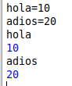

* Operaciones
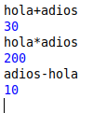

* Cambiar el valor de una variable

